ФГКУ «УВО ВНГ России по Кировской области»
(служба вневедомственной охраны Росгвардии)

ПРИГЛАШАЕТ НА СЛУЖБУ
в Херсонскую область

на должности: среднего и младшего начальствующего состава
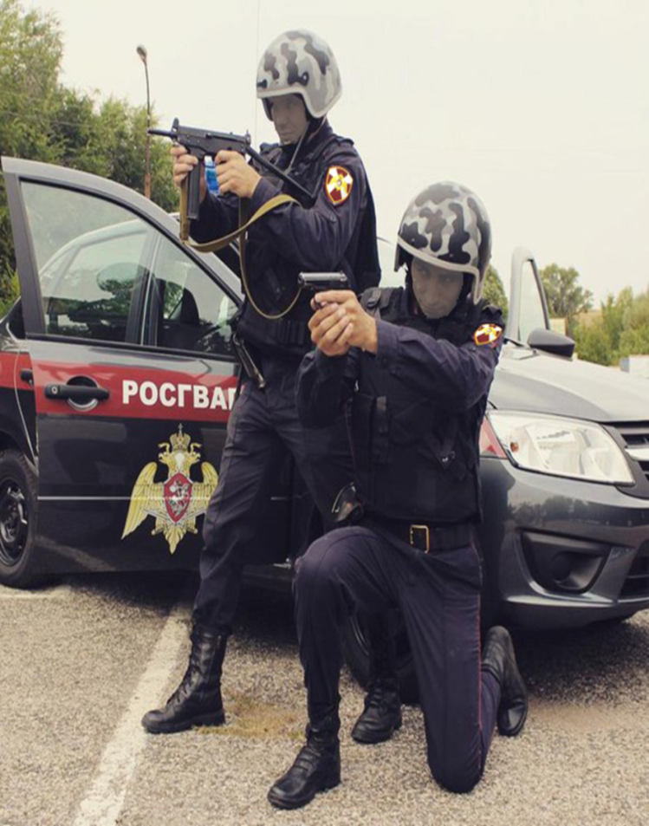
ТРЕБОВАНИЯ КАНДИДАТУ НА СЛУЖБУ:

- Возраст от 19 до 35 лет
- Гражданство Российской Федерации
- Группа здоровья – А или Б по военному билету
- Образование не ниже среднего (полного)
общего

СОТРУДНИКАМ ПРЕДОСТАВЛЯЕТСЯ:

- Заработная плата от 140 000 рублей
- Основной отпуск 40 календарных дней
- Дополнительный отпуск за стаж службы
- Форменное обмундирование
- Полное медицинское обеспечение
- Обязательное государственное страхование
- Выслуга лет на льготных условиях
- Возможность выхода на пенсию после 20 лет службы в льготном исчислении
- Статус ветерана боевых действий

Отдел кадров:

Кировской области: г. Киров, ул. Московская, 29А, кабинет 107 тел. 8 (8332) 48-83-21.

г. Малмыж ул. Комсомольская, 89, тел. 8 (83347) 2-15-60, 89195158680.

